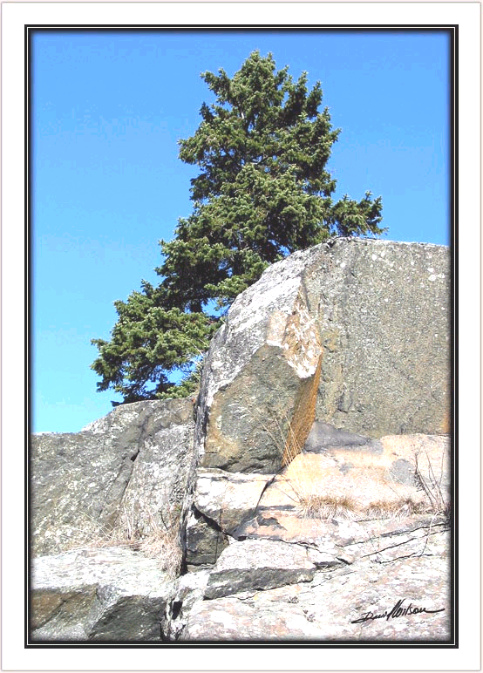
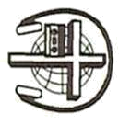
Беседа
Д 9 К
Благопотребный сосуд
А. К. Сипко
60

Д9К

А. К. Сипко

А. К. Сипко

